Guía Formativa N° 1 Ciencias Naturales: Física 2° Medio
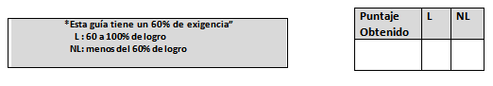
Nombre: ________________ Fecha: 3 de abril del 2020

Objetivo de Aprendizaje: Reconocer la importancia de establecer un sistema de referencia y un sistema de coordenadas para describir el movimiento de un objeto.
Contenido: Movimiento, sistemas de referencia, descripción dl movimiento, trayectoria, desplazamiento
Habilidad: Identificar, inferir, resolver, observar, graficar

Instrucciones para los/las estudiantes:
- Lee atentamente cada pregunta y responde en el espacio dado/ o selecciona respuesta según corresponda.
- Si tienes alguna duda, consulta en el Texto del estudiante (o digital aprendo en línea, www.curriculum línea.cl).
- Continúa revisando la página del Colegio para que continúes desarrollando nuevas actividades y revises tus avances.

El movimiento y su descripción

Si hay un ejemplo de fenómeno físico que ha merecido la atención del ser humano desde la antigüedad hasta nuestros días, es el del movimiento. La forma de orientarse más antigua conocida es a través de la posición que van adoptando las estrellas en la cúpula celeste a lo largo del año y de la zona donde se observa. La trayectoria de las partículas fundamentales en reacciones nucleares es un tema de gran actualidad, permite retrotraernos a los orígenes del universo, además, su estudio ha favorecido el desarrollo de diversos avances tecnológicos que nos permiten comprender mejor el mundo que nos rodea.
El movimiento es un fenómeno físico que se define como todo cambio de posición de un cuerpo en el espacio con respecto a al tiempo.
El estado de reposo o de movimiento de un cuerpo no es absoluto o independiente de la situación del observador, sino que es relativo, es decir, depende del sistema de referencia desde el que se observe.

Sistema de referencia (SR)

La apariencia de un movimiento depende del lugar de observación, en concreto de su estado de movimiento. El descenso de una hoja que cae de un árbol es distinto visto por una persona situada debajo, que el de otra que lo observa desde un autobús en marcha. Esto plantea la necesidad de elegir un sistema de referencia relativo al cual se refiera la observación.
Un sistema de referencia o marco de referencia es un conjunto de convecciones usadas por un observador para poder medir la posición y otras magnitudes físicas de un objeto o sistema físico en el tiempo y el espacio.

Un sistema de coordenadas es un conjunto de valores y puntos que permiten definir la posición de cualquier punto en el plano o en el espacio y que se construye sobre la base de los ejes ortogonales.

La descripción de un movimiento requiere conocer el lugar donde se encuentra (posición) y cuándo (instante).
Instante: Se representa por la letra t, acompañado de algún subíndice si es necesario, para indicar el lugar que ocupa este dato respecto de un conjunto de medidas. La unidad fundamental en el Sistema Internacional es el segundo (s). El tiempo transcurrido entre dos instantes se simboliza con las letras ∆t. Por ejemplo:
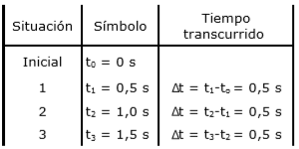
Obtenemos el siguiente conjunto de datos por la lectura directa de un cronómetro:
0s ; 0,5 s; 1 s; 1,5 s.

La posición ( x → ) de un cuerpo nos indica su localización respecto de un sistema de referencia utilizando un sistema de coordenadas. Por ejemplo, en el siguiente esquema podemos señalar la posición de dos objetos empleando un sistema de coordenadas en una dimensión (línea recta horizontal).
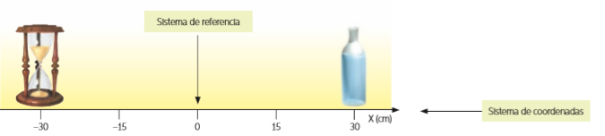
Respecto del origen del sistema de coordenadas x = 0, la posición del reloj de arena es x → = –30 cm y la posición de la botella es x → = 30 cm. La posición corresponde a una magnitud vectorial, ya que nos indica la magnitud, dirección y sentido a la que se encuentra un objeto respecto a un sistema de referencia. Por ejemplo, en la situación anterior, ambos objetos se encuentran situados a 30 cm del sistema referencia. Sin embargo, el sentido de cada uno es distinto, dado que el reloj está a la izquierda (señalado con el signo menos) y la botella se encuentra a la derecha. De esta manera, para describir un movimiento, es necesario establecer un sistema de referencia, que puede ser un lugar o un objeto desde el cual se describe el movimiento, y un sistema de coordenadas, que es un conjunto numérico.

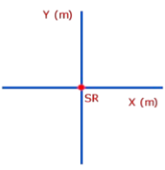
La representación de la posiciòn en un plano (dos dimensiones) se realiza sobre unos ejes coordenados XY. El observador se sitúa en el origen del Sistema de referencia (SR). Mediante un aparato de medida adecuado o a través de relaciones matemáticas se determina el valor de cada posición (X,Y). El valor X corresponde a la abcisa, eje horizontal, y el valor Y a la ordenada, eje vertical
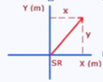
La posición de un móvil se dibuja en el plano a través de un vector (x,y) que representa las coordenadas cartesianas de un punto.

En esta imagen la posición para cada instante t, se corresponde con el vector, representado por una flecha.
Sus coordenadas son (x,y)
Se puede representar en tres dimensiones usando tres coordenadas (X, Y, Z)
La representación vectorial de una magnitud física contiene tres datos: el módulo, la dirección y el sentido. Para el caso de la posición, ¿qué son y cómo se averiguan? La posición tiene que informar de la situación de un móvil respecto de un observador situado en el SR. Esta información se concreta con la distancia al SR y con las coordenadas del punto donde se encuentra. El módulo, la dirección y el sentido del vector posición dan cuenta de ello.
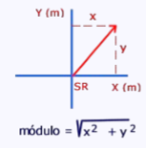
MÓDULO: Gráficamente se corresponde con el tamaño del vector ("flecha"). Para el caso de la posición informa de la distancia del móvil al origen del sistema de referencia. ¿Cómo se calcula esta distancia? El tamaño del vector coincide con el valor de la hipotenusa de un triángulo cuyos lados se corresponden con las componentes (X,Y) del vector
El módulo del vector posición determina la distancia del objeto que se mueve al origen del sistema de referencia.
Ejemplo: determinar la posición del móvil representado en la figura
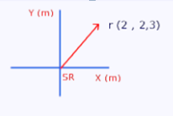
Respuesta: 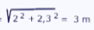

DIRECCIÓN Y SENTIDO
La dirección es la recta que contiene al vector ("flecha”). El sentido es el marcado por la punta de la flecha. El punto de aplicación (origen) es el (0,0) del SR (sistema de referencia) y el extremo el lugar donde está el móvil.
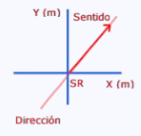

La referencia más inmediata de un movimiento es la forma del camino que describe
Trayectoria: Es el camino que describe un objeto al desplazarse respecto de un sistema de referencia, es la línea continua por la cual un cuerpo se mueve, por lo tanto, esta puede ser recta, curva o enredarse sobre sí misma, ya que el objeto puede pasar varias veces sobre el mismo punto. A la longitud de la trayectoria la denominaremos distancia recorrida.
Desplazamiento: lo representamos por una flecha que está dirigida desde el punto inicial del movimiento hasta un punto cualquiera en el que se encuentre el móvil, y corresponde al cambio de posición de este. El desplazamiento solo depende de los puntos entre los cuales se ha movido el cuerpo, y es independiente del camino seguido por él.

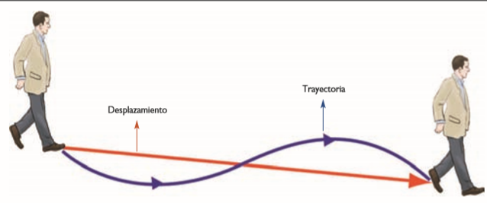

¿Cuál es la diferencia entre distancia recorrida y desplazamiento? ¿Qué sabes de los conceptos de distancia y desplazamiento?, ¿en qué se diferencian?.
Ejemplo:

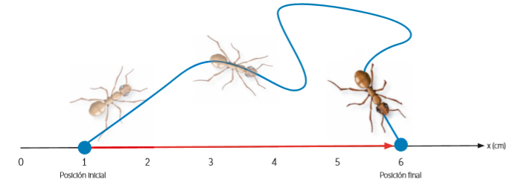
El camino realizado por la hormiga entre la posición inicial y la posición final (línea azul) se denomina trayectoria. La longitud de la trayectoria seguida por la hormiga corresponde a la distancia recorrida (d). Por otro lado, el desplazamiento (∆ x → ) es la variación entre la posición final y la inicial. Es decir, en la imagen, el desplazamiento se representa por la flecha roja que, además, indica que el movimiento comenzó en la posición inicial y terminó en la posición final. Para determinar el desplazamiento, se utiliza la siguiente expresión matemática:

Por ejemplo, si se hace coincidir un sistema coordenado con la dirección del desplazamiento de la hormiga, tal como el que se muestra en la imagen, obtendremos que el valor de dicho desplazamiento es ∆ x → = 6 cm – 1 cm = 5 cm. De esta manera, el desplazamiento es una magnitud vectorial, pues tiene módulo, dirección y sentido, a diferencia de la distancia, que solo tiene módulo. Por esta razón, la distancia correspondea una magnitud escalar.

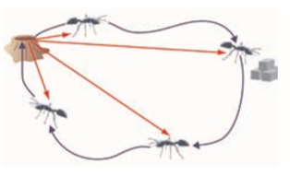
Una magnitud escalar es aquella que se representa con un valor numérico y su respectiva unidad
• La temperatura: 25 °C de medida. Por ejemplo:
• El tiempo: 5 s

Veamos otro ejemplo: una hormiga, para ir a buscar el alimento, debe salir del hormiguero (ver dibujo), rodear unos pequeños obstáculos, alcanzar unos pocos granos de azúcar, para luego devolverse por un camino distinto al hormiguero. Las flechas que indican el desplazamiento de la hormiga a medida que se aleja del hormiguero comienzan a aumentar de tamaño; pero, cuando la hormiga regresa al hormiguero las mismas flechas comienzan ahora a disminuir de tamaño, llegando un momento en que el desplazamiento es cero. Generalizando, podemos decir que en toda trayectoria cerrada, esto es, que su trayecto se inicie y finalice en el mismo punto, para cierto intervalo de tiempo, el desplazamiento es igual a cero.

Actividades: Responda las siguientes preguntas (2 puntos cada una de las respuestas)
1.- Representa la posición (2,6 , 3,2). Ejes en metros
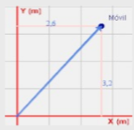
Respuesta:

2.- Un estudiante salió de su casa al colegio que se encuentra a 120 metros en línea recta. Cuando ya había caminado los primeros 30 metros, el estudiante se devolvió a buscar unos materiales que se le quedaron en casa, para luego retomar su camino al colegio. Desde que salió de su casa por primera vez hasta que llegó finalmente al colegio, ¿cuál fue el desplazamiento y la distancia recorrida por el estudiante?

Respuesta: Desplazamiento = 120m
Distancia recorrida = 180m

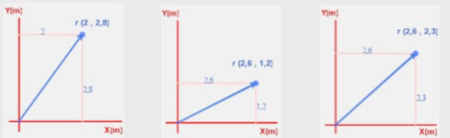
3.- Determina la distancia del móvil en las posiciones A, B y C respecto al origen del sistema de referencia (los ejes cartesianos tienen escalas distintas en cada imagen):

A B C

Respuesta: El módulo de la posición es el tamaño del vector que lo representa.
A ≃3,4m
B ≃2,9m
C ≃3,4m

4.- El esquema muestra la posición de una hormiga en diferentes instantes durante su recorrido por una rama recta. El recorrido comienza en A y avanza hasta B, donde gira y regresa hasta C. Allí vuelve a girar para detenerse en D.
a.- ¿Cuál es el desplazamiento de la hormiga?
Respuesta: 18m

b.- ¿Cuál es la distancia recorrida por la hormiga durante todo el trayecto?
Respuesta. 58m

c.- ¿En qué tipo de trayectoria el desplazamiento entre dos puntos puede ser igual a cero?
Respuesta: en trayectorias cerradas, cuando el móvil vuelve a su lugar de origen

5.- Observe lasiguiente imagen y luego responda las preguntas
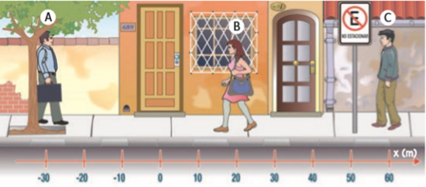
a.- Determinen la posición de las personas A, B y C si el sistema de referencia se ubica en el origen del sistema de coordenadas.
Respuesta: A = -30m
B = 20m
C = 60m
b.- Determinen la posición de las personas A y B si el sistema de referencia es la persona C.
Respuesta: A = -40m
B = -90m
c.- Comparen las respuestas obtenidas en los puntos 1 y 2. Establezcan diferencias y similitudes. ¿Qué pasó al cambiar el sistema de referencia?

d.- ¿Qué conocimientos utilizaron para resolver esta actividad?

